DEVOIR SURVEILLE N°3 : Les signaux périodiques et ondes – imagerie médicale
L’usage de la calculatrice est autorisé.

EXERCICE 1 : Electrocardiogramme (7pts)
Voici une partie de l'électrocardiogramme d'un patient :
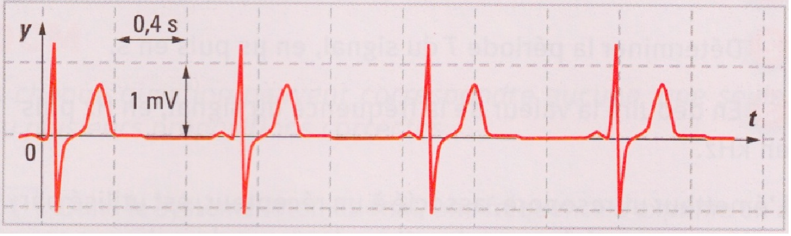

- Sur la durée de l'enregistrement, le signal peut-il être considéré comme périodique ? Justifier votre réponse (1pt)
- Si oui, calculer sa période T. (1pt)
- Définir la fréquence puis donner la relation entre la période et la fréquence (1pt)
- Calculer sa fréquence f, qui est celle des battements du cœur. (1pt)
- Déterminer le rythme cardiaque du patient en battements par minute. (1pt)
- Quelle est la valeur de la tension maximale U_{max} de ce signal ? de la tension minimale U_{min} ? Le signal est-il symétrique ? Justifier. (2pts)
EXERCICE 2 : Les ondes ultrasonores (7pts)
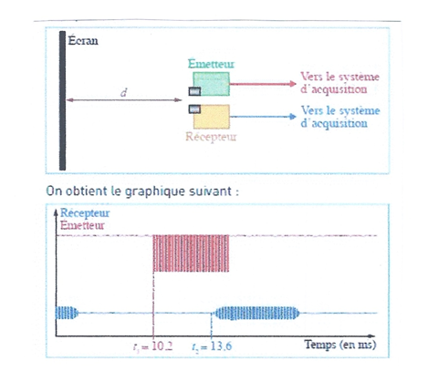
Un émetteur et un récepteur de salves sonores sont placés côte à côte à une distance d d’un écran. L’émetteur et le récepteur sont reliés à un système d’acquisition. Votre ami n’a pas compris le TP sur l’échographie et vous pose les questions suivantes :
- Qu’est ce qu’une onde sonore ? Comment se propage t-elle ? (1pt)
- Quel est le domaine de fréquence pour lequel les ondes sonores sont audibles ? (1pt)
- A quoi correspond la date t₁ ? et la date t₂ ? (1pt)
- Que représente la durée Δt = (t₂- t₁) ? Calculer sa valeur en l’exprimant en milliseconde puis en seconde. (2pts)
- La vitesse de propagation des ultrasons dans l’air, à 20°C, est v = 340 m.s¹. Calculer la distance d séparant l’émetteur/récepteur de l’écran. Vous exprimerez le résultat en mètre puis en centimètre. (2pts)
EXERCICE 3 : (6pts)

Des réflecteurs à rayon laser ont été déposés à la surface de la Lune lors de différentes missions Apollo. Depuis la Terre, on vise un réflecteur avec un faisceau laser et on mesure la durée Δt séparant l’émission de la réception. En France, le CERGA (Centre d’Etude et de Recherche en Géodynamique et Astrométrie) réalise ces mesures.
Lors d’une expérience, on a trouvé : Δt = 2,51 s.

- Dans quels milieux se propage la lumière ? (0,5pt)
- Donner la valeur de la vitesse de propagation de la lumière dans le vide ? On donnera le résultat en m.s⁻¹ puis en km.s⁻¹ et avec trois chiffres significatifs. (1,5pts)
- Déterminer la distance qui sépare la surface des deux astres. (2pts)
- En déduire la distance entre le centre des deux astres. (2pts)

Données : Rayon de la Terre : R_{T} = 6,40.10³ km ; Rayon de la Lune : R_{L} = 1,74.10³ km

CORRECTION

Exercice 1 :
- Sur la durée de l’enregistrement, ce signal est périodique car il se reproduit identique à lui-même à intervalles de temps égaux.
- Pour plus de précision, on mesure 3 périodes : 3T = 0,4x8,5/1,1 =3,0 s soit T = 1,0 s
- La fréquence représente le nombre de battements par seconde. Elle est égale à l’inverse de la période : f = 1/T soit f = 1/1,0 = 1,0 Hz
- Le rythme cardiaque : f ‘ = 1,0x60 = 60 battements/min
- U_{max} = 1,4 mV et U_{min} = - 1,1 mV donc le signal n’est pas symétrique car U_{max} ≠ - U_{min}

Exercice 2 :
- Une onde sonore est un phénomène périodique qui se propage par une suite de compressions et de dilatations du milieu de propagation. Elle se propage dans un milieu matériel solide, liquide ou gazeux mais ne peut pas se propager dans le vide.
- Les ondes sonores audibles ont une fréquence comprise entre 20 Hz et 20 kHz.
- La date t₁ correspond à la date à laquelle le signal ultrasonore est émis par l’émetteur et la date t₂ à laquelle il est reçu par le récepteur.
- Δt = (t₂- t₁) correspond à la durée mise par l’onde pour aller jusqu’à l’obstacle et revenir c’est-à-dire pour parcourir 2 fois la distance d. Δt = (t₂- t₁) = 13,6 – 10,2 = 3,4 ms = 3,4.10⁻³ s
- $d=\frac{v´Dt}{2}$ A.N. : $d=\frac{\text{340}´3,4\text{.}{\text{10}}^{−3}}{2}$= 0,578 m = 57,8 cm

Exercice 3 :

- La lumière se propage dans le vide et dans tous les milieux transparents.
- La célérité de la lumière est égale à : c = 3,00.10⁸ m.s⁻¹ = 3,00.10⁵ km.s⁻¹
- Connaissant le temps mis par le signal pour faire un aller-retour on en déduit que d = $\frac{c\text{.}T}{2}$ A.N. : D = 3,00.10⁵x2,51/2 = 3,77.10⁵ km
- Distance entre le centre des deux astres : D = d + R_{T} + R_{L} A.N. : D = 3,85.10⁵ km

